Konceptuálna analýza

- Entitno-relačný diagram
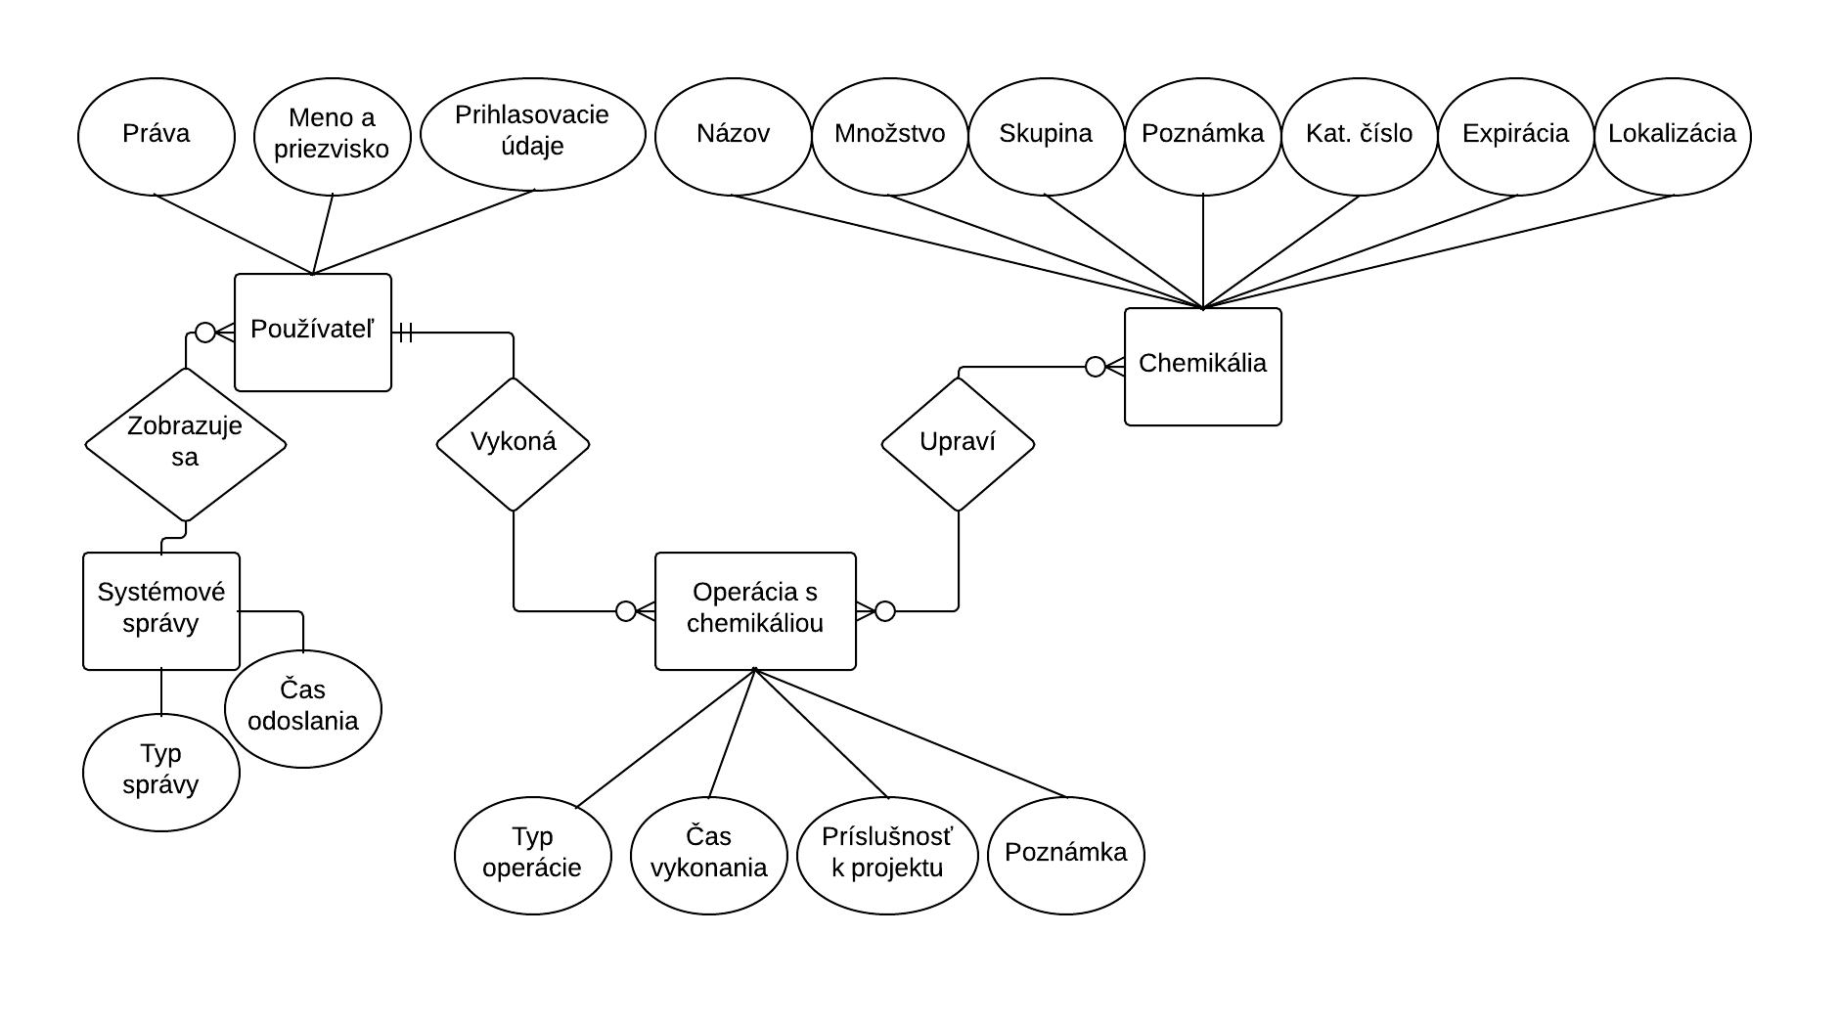Obrázok 1: Entitno-relačný diagram
  - Na obrázku 1 sa nachádza entitno-relačný diagram. Zobrazuje vzťahy medzi jednotlivými entitami (používateľ, operácia s chemikáliou a chemikália).

- Stavový diagram
  - Obrázok 2 zobrazuje stavový diagram. Jedná a o diagram jednej session. Pre upresnenie, stav Kontroly vykonateľnosti operácie znamená, že tu sa kontroluje napríklad dostupné množstvo chemikálie, alebo napríklad pri vklade, či už daná chemikália existuje, alebo napríklad pri vytvorení nového užívateľa, či už užívateľ s daným menom nie je v systéme.

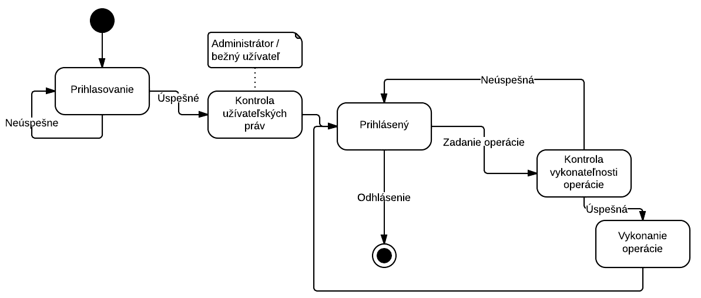

- Use-case diagram
  - Obrázok 3 predstavuje Use-case diagram, ktorý zobrazuje základný prehľad prípadov použitia. Pre upresnenie, pod činnosťou Modifikácia chemikálie sa rozumie jej vklad, výber, ale rovnako tak aj jej vytvorenie respektíve vymazanie z databázy. Pod činnosťou Prezeranie histórií operácií sa rozumie prezeranie vkladov a výberov. Pod činnosťou Modifikácia používateľa sa rozumie vytvorenie a upravenie položiek už existujúceho užívateľa. Pod činnosťou Upraví záznam o chemikálií sa rozumie upravenie informácií o chemikálií samotnej alebo o jej vklade a výbere.
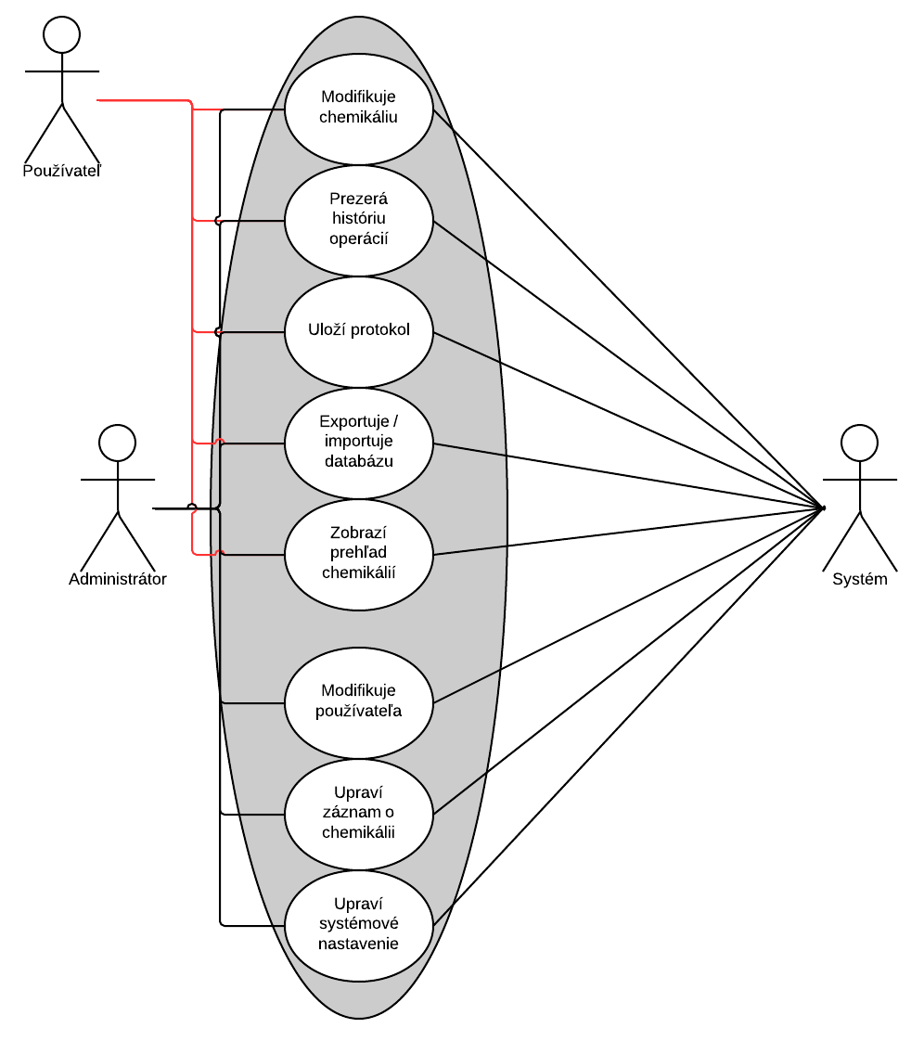

- Návrh užívateľského rozhrania
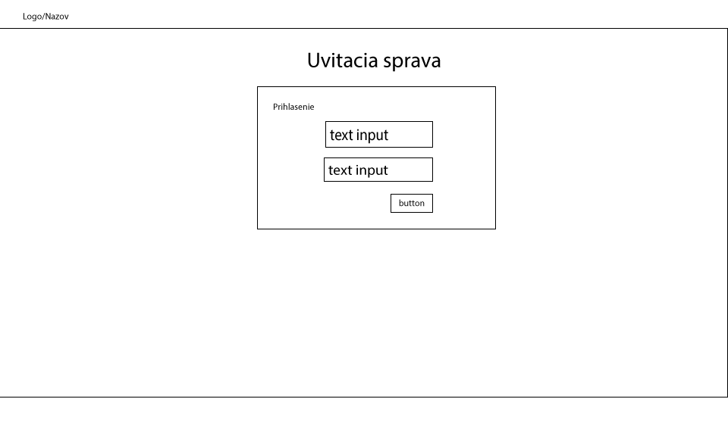
Login page (text input pre prihlasovacie meno a heslo)

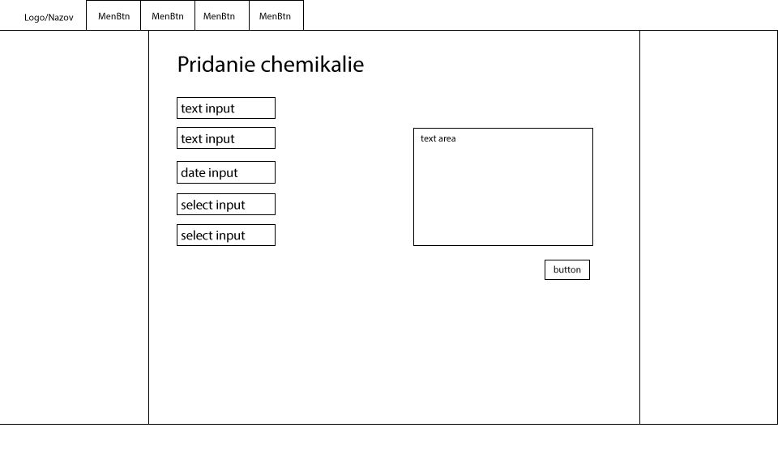
Pridanie chemikalie (nazov,lokaciu,typ chemikalie,datum vlozenia, datum spotreby, mnozstvo )
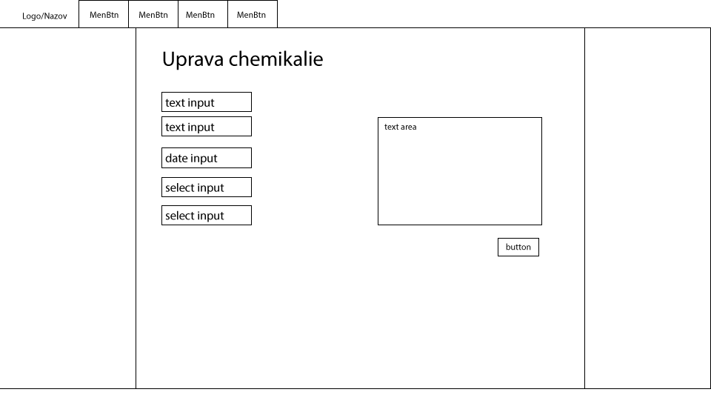
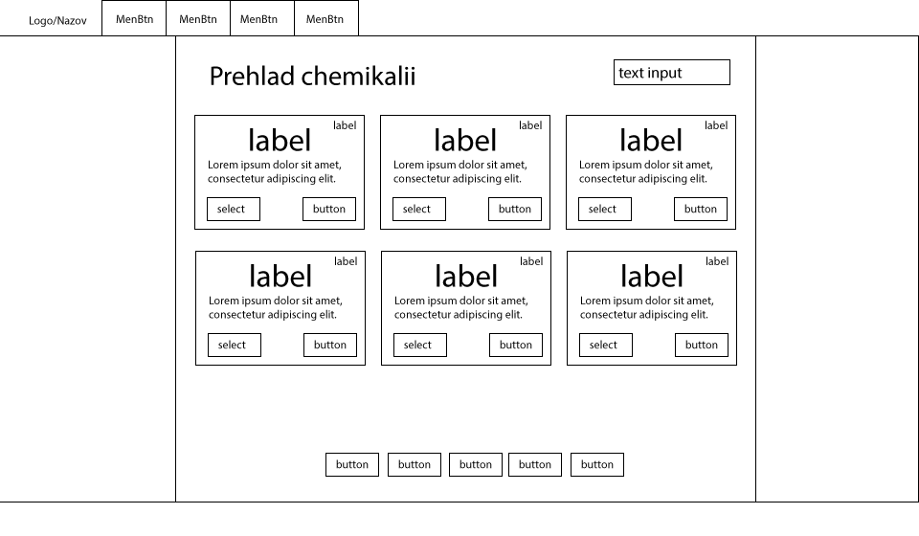
Uprava chemikalie (meno, datum spotreby, datum vlozenia, typ chemikalie, lokacia, mnozstvo)

Prehlad chemikalii (search box, select pre vybratie operacie s chemikaliou)

Popup menu (pre upravu chemiakie mnozstvo, operacia, datum)

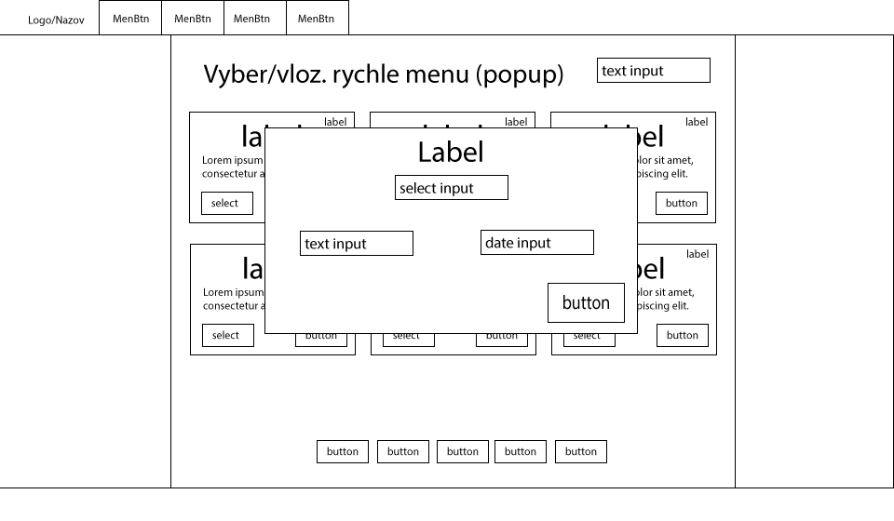
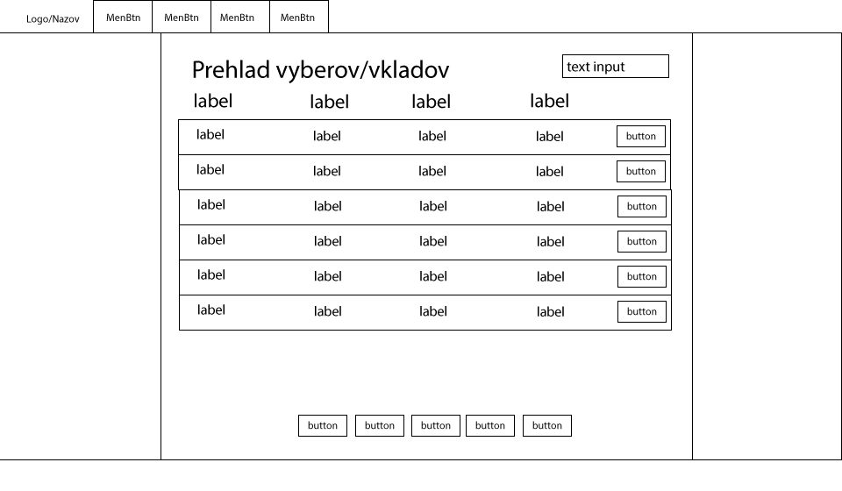
Historia vyberov a vkladov chemikalii, search text input
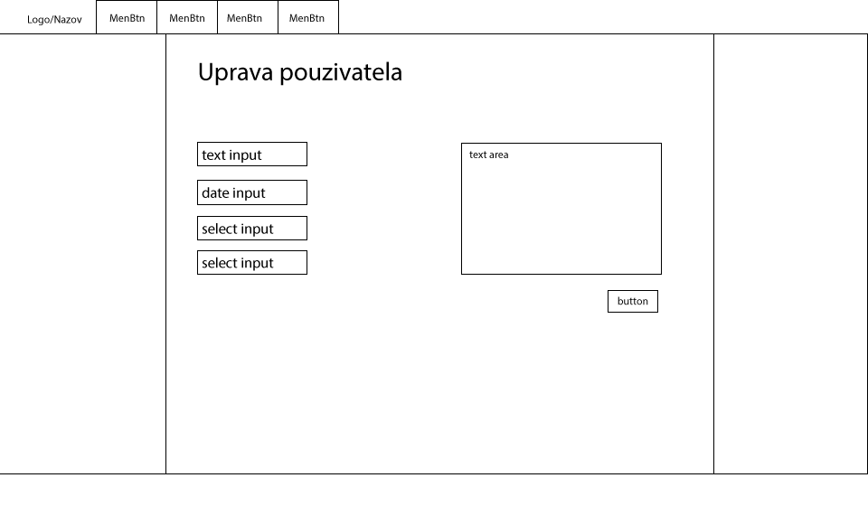
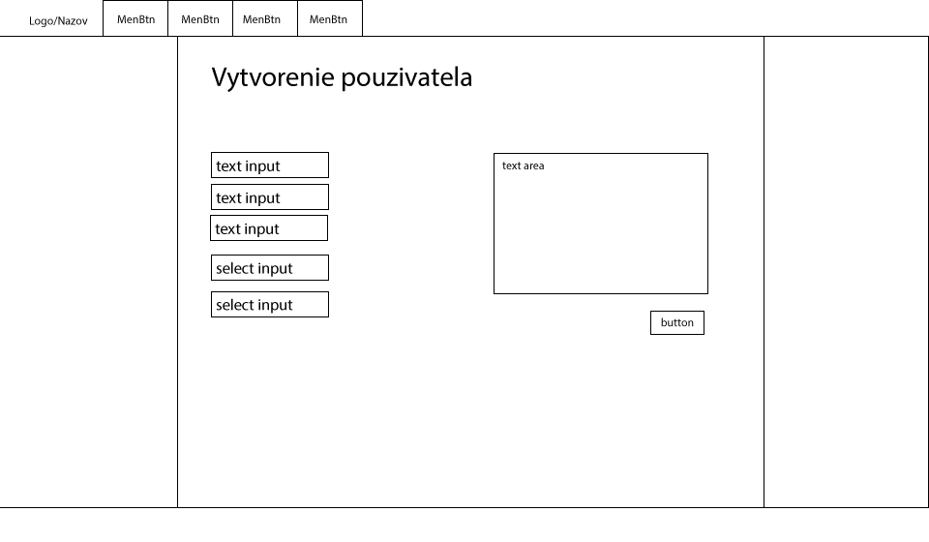
Registracia noveho pouzvatela(meno, info, heslo)

Uprava pouzivatela (meno, heslo, info, etc..)

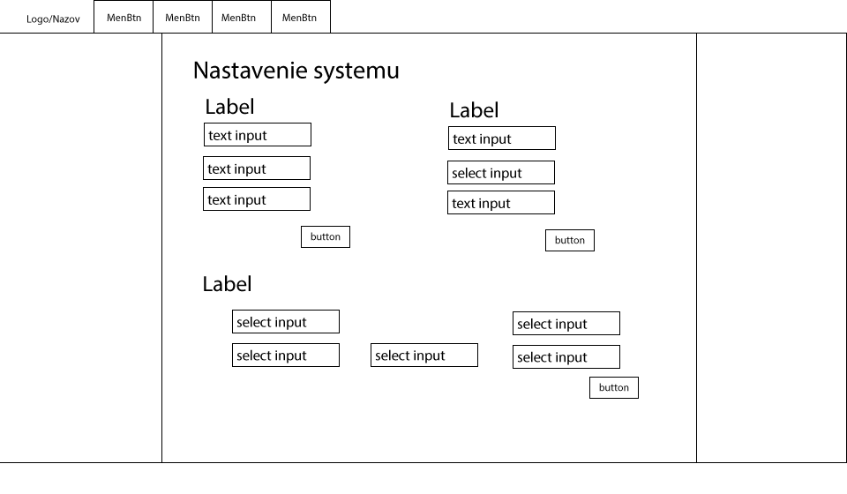
Nastavenia systemu (pocet chemikalii na stranku, ...)

